Risicovolle momenten in het leven van kalf tot 2e kalfs koe
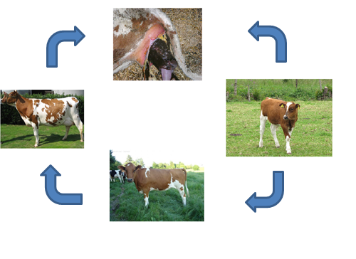

Opdracht 1.
Geef de levenscyclus van kalf tot 2e kalfs koe weer in een tabel en laat de laatste kolom vrij.
Benoem hierbij:
- de benaming van het dier
- de leeftijd (of leeftijdscategorieën)
- geef aan waar ze normaliter wordt gehuisvest
- geef aan wat het dier eet/drinkt

Ga door naar de volgende pagina om verder te gaan.

Om je te helpen opstarten:
Naam | (Leef)tijd | Huisvesting | Rantsoen
Nuka |  | Iglo | Biest/melk
Kalf

 |  | Jongveestal
 | 2 jaar
 |  | Melkveestal
Droge koeien
- far off
- close up
2e kalfs koe

Opdracht 2. Nu je de tabel klaar hebt, vul je bij de laatste kolom in de bovenste rij het woord ‘risico’s’ in.
Vervolgens beschrijf je de risico’s die je kent per leeftijdsgroep. Eén voorbeeld is hieronder weergegeven.
Naam | Leeftijd | Huisvesting | Rantsoen | Risico’s
Nuka | 0-8 wkn | Iglo | Biest/melk | Navelontsteking bij geboorte  Longontsteking (bij slechte ventilatie)  Diarree (infectie of door voeding)

